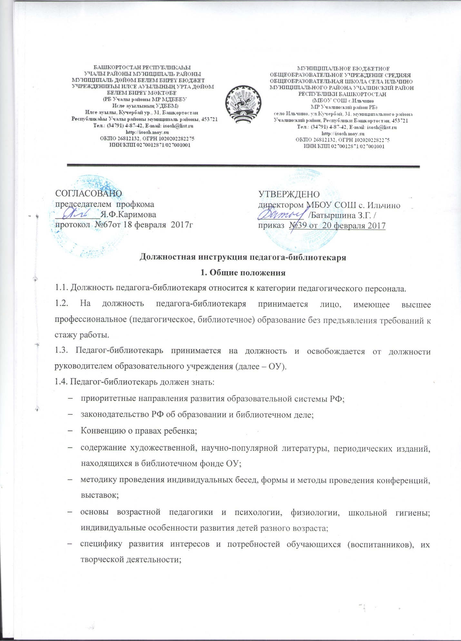

- современные информационно-коммуникационные технологии (текстовые редакторы, электронные таблицы, программы создания презентаций, информационные системы, автоматизирующие библиотечную деятельность), принципы работы в сети Интернет, приемы использования мультимедийного оборудования и ведения электронного документооборота;
- нормативные и методические материалы по вопросам организации информационной и библиотечной работы;
- профиль деятельности, специализацию и структуру ОУ;
- правила комплектования, хранения и учета библиотечного фонда, поиска и выдачи книг из библиотечного фонда;
- условные сокращения и условные сокращения, применяемые в библиографии на иностранных языках;
- современные информационно-поисковые системы, применяемые в библиотечном обслуживании;
- систему классификации информации и правила составления каталогов;
- единую общегосударственную систему межбиблиотечного абонемента;
- порядок компенсации при утрате читателями единиц библиотечного фонда;
- порядок составления отчетности о работе библиотеки;
- правила внутреннего трудового распорядка ОУ;
- правила по охране труда и пожарной безопасности.
2. Должностные обязанности
Педагог-библиотекарь выполняет следующие должностные обязанности:
- – добросовестно исполняет свои трудовые обязанности, возложенные на него трудовым договором;
- – соблюдает правила внутреннего трудового распорядка;
- – соблюдает трудовую дисциплину;
- – выполняет установленные нормы труда;
- – соблюдает требования по охране труда и обеспечению безопасности труда;
- – бережно относится к имуществу работодателя (в т. ч. к имуществу третьих лиц, находящемуся у работодателя, если работодатель несет ответственность за сохранность этого имущества) и других работников;
- – незамедлительно сообщает работодателю либо непосредственному руководителю о возникновении ситуации, представляющей угрозу жизни и здоровью людей, сохранности имущества работодателя (в т. ч. имущества третьих лиц, находящегося у работодателя, если работодатель несет ответственность за сохранность этого имущества);
- – осуществляет свою деятельность на высоком профессиональном уровне;
- – соблюдает правовые, нравственные и этические нормы, следует требованиям профессиональной этики;
- – уважает честь и достоинство обучающихся и других участников образовательных отношений;
- – развивает у обучающихся познавательную активность, самостоятельность, инициативу, творческие способности, формирует гражданскую позицию, способность к труду и жизни в условиях современного мира, формирует у обучающихся культуру здорового и безопасного образа жизни;
- – применяет педагогически обоснованные и обеспечивающие высокое качество образования формы, методы обучения и воспитания;
- – учитывает особенности психофизического развития обучающихся и состояние их здоровья, соблюдает специальные условия, необходимые для получения образования лицами с ограниченными возможностями здоровья, взаимодействует при необходимости с медицинскими организациями;
- – систематически повышает свой профессиональный уровень;
- – проходит аттестацию на соответствие занимаемой должности в порядке, установленном законодательством об образовании;
- – проходит в соответствии с трудовым законодательством предварительные при поступлении на работу и периодические медицинские осмотры, а также внеочередные медицинские осмотры по направлению работодателя;
- – проходит в установленном законодательством Российской Федерации порядке обучение и проверку знаний и навыков в области охраны труда;
- – соблюдает устав образовательной организации;
- участвует в реализации основной образовательной программы начального общего, основного общего, среднего (полного) общего образования в соответствии с федеральными государственными стандартами начального общего, основного общего, среднего (полного) общего образования;
- организует работу по ее учебно-методическому и информационному сопровождению, направленную на обеспечение широкого, постоянного и устойчивого доступа для всех участников образовательного процесса к информации, связанной с реализацией основной образовательной программы, на приобретение новых навыков в использовании библиотечно-информационных ресурсов;
- осуществляет дополнительное образование обучающихся (воспитанников) по культурному развитию личности, продвижению чтения, поддержке интереса к литературе, развитию словесности и формированию информационной культуры, освоению инновационных технологий, методов и форм библиотечно-информационной деятельности. В этих целях разрабатывает рабочую программу, обеспечивает ее выполнение, организует участие обучающихся (воспитанников) в массовых тематических мероприятиях, обеспечивая педагогически обоснованный выбор форм, средств и методов работы детского объединения исходя из психофизиологической и педагогической целесообразности, используя современные образовательные технологии, включая информационные, а также цифровые образовательные ресурсы;
- применяет педагогические теории и методики для решения информационно-образовательных задач;
- обеспечивает и анализирует достижения обучающихся (воспитанников), выявляет их творческие способности, способствует формированию устойчивых профессиональных интересов и склонностей;
- участвует в обеспечении самообразования обучающихся (воспитанников), педагогических работников ОУ средствами библиотечных и информационно-библиографических ресурсов, в организации тематических выставок, читательских конференций, оформлении средств наглядной агитации, стендов, в разработке планов, методических программ, процедур реализации различных образовательных проектов;
- вносит предложения по совершенствованию образовательного процесса в ОУ;
- участвует в работе педагогических, методических советов, объединений, в других формах методической работы, в организации и проведении родительских собраний, мероприятий различных направлений внеурочной деятельности, предусмотренных учебно-воспитательным процессом;
- разрабатывает планы комплектования библиотеки ОУ печатными и электронными образовательными ресурсами по всем учебным предметам учебного плана на определенных учредителем ОУ языках обучения и воспитания;
- разрабатывает предложения по формированию в библиотеке фонда дополнительной литературы, включающего детскую художественную и научно-популярную литературу, справочно-библиографические и периодические издания, сопровождающие реализацию основной образовательной программы;
- осуществляет работу по учету и проведению периодических инвентаризаций библиотечного фонда ОУ;
- обеспечивает обработку поступающей в библиотеку литературы, составление систематического и алфавитного каталогов с применением современных информационно-поисковых систем;
- организует обслуживание обучающихся (воспитанников) и работников ОУ;
- обеспечивает составление библиографических справок по поступающим запросам;
- обеспечивает сохранность библиотечного фонда, ведение статистического учета по основным показателям работы библиотеки и подготовку установленной отчетности;
- обеспечивает охрану жизни и здоровья обучающихся во время образовательного процесса;
- выполняет правила по охране труда и пожарной безопасности.
3. Права
3.1. Педагог-библиотекарь имеет право:
- участвовать в управлении ОУ, защищать свою профессиональную честь и достоинство;
- свободно выбирать и использовать методики обучения и воспитания, учебные пособия и материалы, учебники в соответствии с образовательной программой, утвержденной ОУ, методы оценки знаний обучающихся;
- представлять на рассмотрение руководителя ОУ предложения по вопросам своей деятельности;
- получать от руководителей и специалистов информацию, необходимую для осуществления своей деятельности;
- требовать от руководства ОУ оказания содействия в исполнении своих должностных обязанностей;
- повышать свою профессиональную квалификацию, проходить аттестацию.
3.2. Педагог-библиотекарь также имеет право на рабочее место, соответствующее требованиям охраны труда, и получение от работодателя достоверной информации об условиях и охране труда на рабочем месте.
4. Ответственность
Педагог-библиотекарь несет ответственность:
- за неисполнение или ненадлежащее исполнение своих обязанностей, предусмотренных настоящей должностной инструкцией, – в соответствии с действующим трудовым законодательством;
- за правонарушения, совершенные в период осуществления своей деятельности, – в соответствии с действующим гражданским, административным и уголовным законодательством;
- за причинение материального ущерба – в соответствии с действующим законодательством.

С инструкцией ознакомлен:
(подпись) |  | (Ф. И. О.)
(дата)

